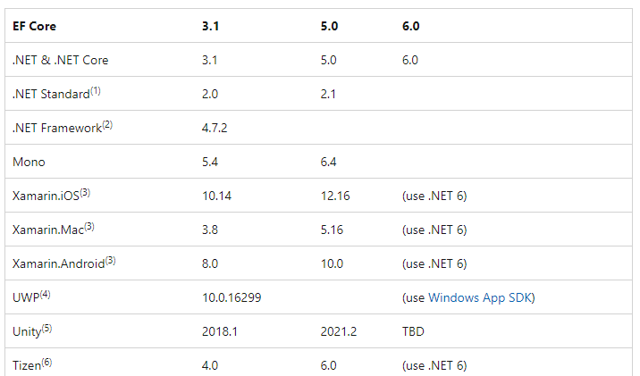

**ASP.NET Core/Entity Framework/MS SQL Server**

1. Установить EF Core, должен быть установлен .NET Core 3 и выше. На июнь 2021 VS2019 поддерживала EF Core только **preview7 версия**.

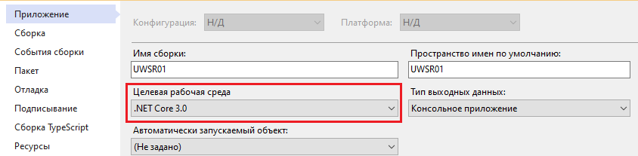

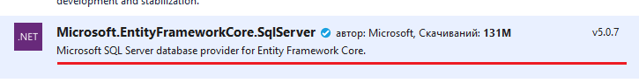

1. Создать EF-модель и инициализатор

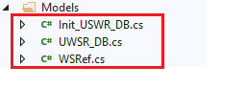

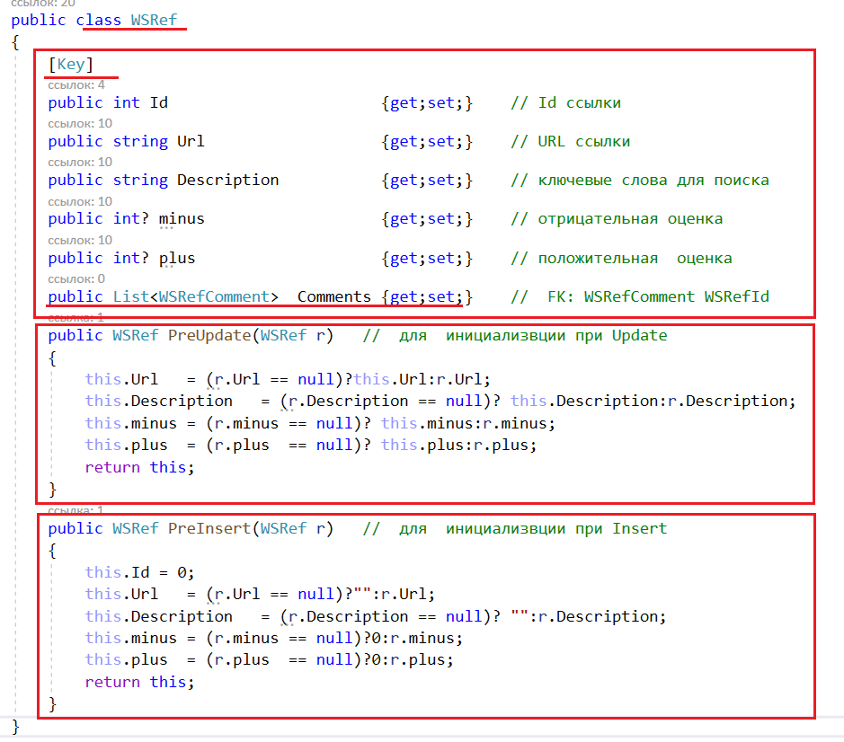

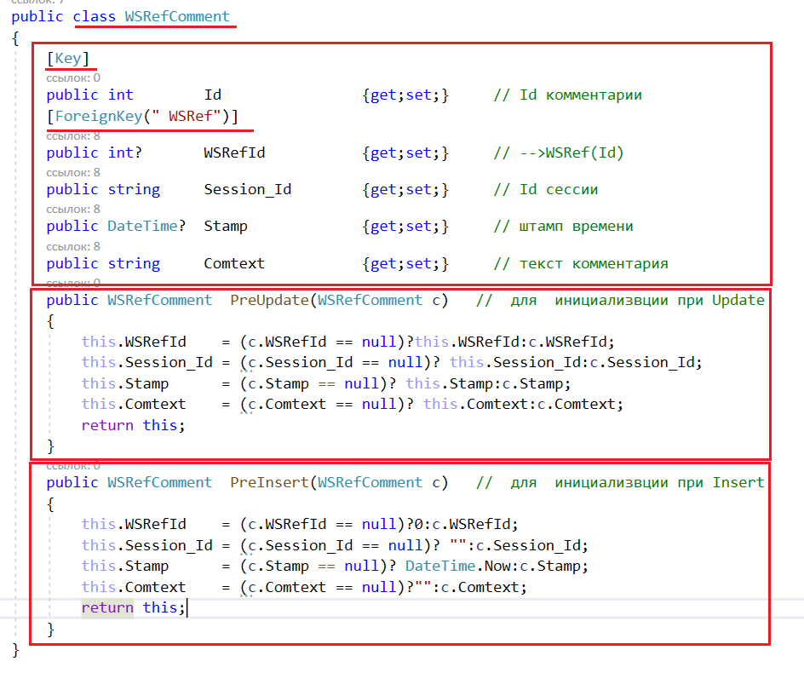

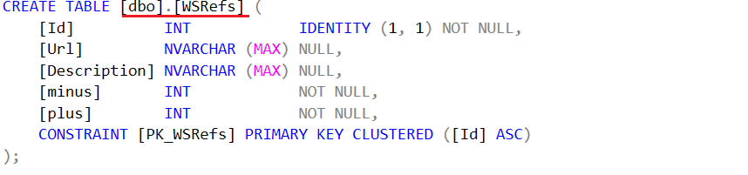

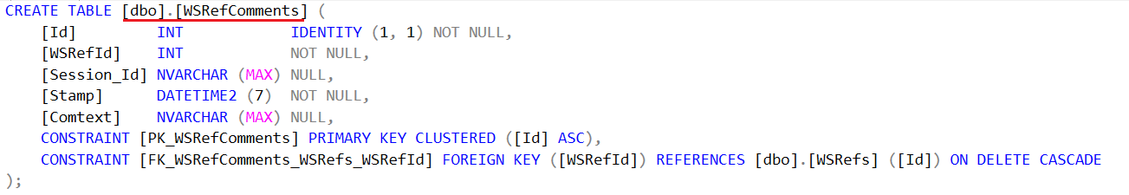

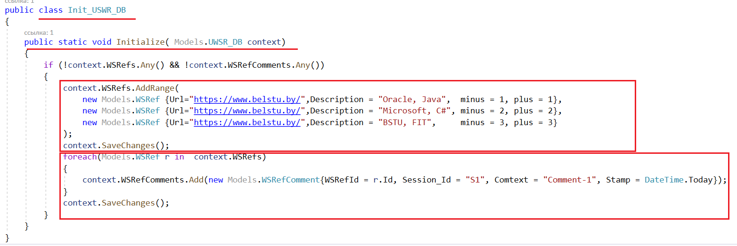

1. 3,